Einheit 3: „Schule für alle Kinder – Das Recht auf Bildung“

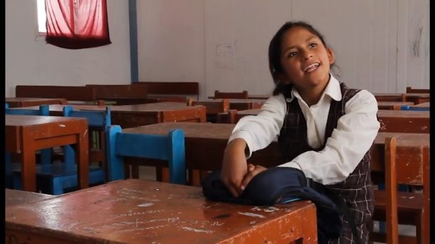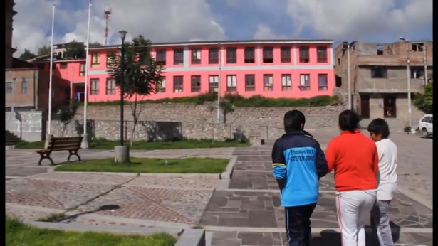
Dauer: 45 Minuten
Fach: Sachunterricht (3./4. Klasse, Bayern)
Themenbereich: Zusammenleben in der Einen Welt
Film: YouTube: Daniela und Miche (https://www.youtube.com/watch?v=-wo2gJOkJ7s)

Lernziele
Die Schülerinnen und Schüler …
- verstehen, dass Bildung ein Kinderrecht ist.
- erkennen, dass nicht alle Kinder weltweit dieses Recht gleich gut verwirklichen können
- kennen das Kinderrecht auf Bildung und reflektieren dessen Bedeutung weltweit.
- üben Perspektivübernahme, Respekt und reflektieren eigene Bildungschancen sowie Wünsche für Kinderrechte.

Kompetenzen
- Sachkompetenz: Informationen über das Schulalltag von Kindern in Peru und vergleichen. Die Kinder kennen das Kinderrecht auf Bildung und reflektieren dessen Bedeutung weltweit
- Sozialkompetenz: Perspektivübernahme (sich in Kinder aus einem anderen Land hineinversetzen), Toleranz und Respekt gegenüber unterschiedlichen Lebensbedingungen entwickeln.
- Methodenkompetenz: Informationen aus einem Film gezielt entnehmen (Beobachtungsauftrag) und die Ergebnisse vergleichen und strukturieren (Tabellenarbeit, Partnergespräch).
- Wertschätzung der eigenen Bildungschancen; Formulierung eigener Wünsche für Kinderrechte weltweit.

Unterrichtsverlauf (45 Minuten)
Phase | Zeit | Inhalt/Ziel | Methode & Sozialform | Material/Medien
1. Einstieg: Film und Beobachtung | 10 Min | Schulalltag von Daniela und Miche kennenlernen. | Lehrimpuls, Gespräch | YouTube-Film „Daniela und Miche“ 13:52-15:00, Arbeitsblatt
2. Reflexion: Gemeinsamkeiten und Unterschiede | 10 Min | Bewusstmachen kultureller Unterschiede und Gemeinsamkeiten. | Partnerarbeit | Tafel oder digitale Pinnwand
3. Input: Das Kinderrecht auf Bildung | 10 Min | Bedeutung und Universalität des Rechts verstehen. | Lehrimpuls, Gespräch, Gruppenarbeit | Tafel oder digitale Pinnwand
4. Sicherung/Reflexion: Warum ist Bildung wichtig? | 10 Min | Relevanz von Bildung für das eigene und andere Leben verdeutlichen. | Gruppenarbeit | Mindmap
5. Abschluss:  „Ich wünsche mir…“ | 5 Min | Empathie fördern, Wertebezug herstellen, positive Haltung zu Bildung stärken. | Lehrimpuls, Gespräch | Wunschbaum, Karteien und Karten

Besondere Hinweise zum Unterrichtsverlauf:
Phase 1. Einstieg
Lehrkraft kündigt Film an: „Heute sehen wir, wie Daniela und Miche in Peru zur Schule gehen. Achtet darauf, was gleich und was anders ist als bei euch.“
- Schülerinnen und Schüler erhalten das Arbeitsblatt und notieren Beobachtungen oder zeichnen Szenen.
- Nach dem Film kurze Sammelrunde: „Was habt ihr gesehen? Wie sieht eine Schule in Peru aus?“

Phase 2. Reflexion
Schülerinnen und Schüler vergleichen in Partnerarbeit ihre Eindrücke.
- Tafelstruktur oder digitale Pinnwand mit zwei Spalten („Unsere Schule“ / „Schule in Peru“).
- Lehrkraft achtet auf Balance: nicht defizitorientiert, sondern wertschätzend („Beide Kinder freuen sich über das Lernen.“).
Differenzierung
- Kinder können Symbole malen (z. B. Schulbank, Tafel, Pausenhof).
- Stärkere Kinder formulieren schriftlich Unterschiede in ganzen Sätzen.
Phase 3. Input
Lehrkraft schreibt an die Tafel: „Jedes Kind hat das Recht auf Bildung.“ (UN-Kinderrechtskonvention, Art. 28)
- Kurzfrage: „Was bedeutet das Wort Recht?“
- Sammlung: „dürfen“, „sollen“, „muss eingehalten werden“.
Phase 4. Sicherung/Reflexion
Gemeinsame Mindmap: „Darum ist Schule wichtig“
(Beispiele: Lesen lernen, Freunde treffen, später arbeiten, Neues entdecken, Träume erfüllen).
- Verbindung herstellen: „Wie wäre es, wenn Daniela und Miche nicht zur Schule gehen könnten?“
Phase 5. Abschluss
Wunschbaum:
- Kinder schreiben auf Karte: „Ich wünsche mir, dass jedes Kind …“
- Wünsche werden an einem vorbereiteten „Wunschbaum“ (Plakat oder echter Zweig) befestigt.
- Gemeinsamer Moment: Lehrkraft liest einige Wünsche vor.

Variante 2 – Stuhlkreis:
Impulsfragen:
- „Was ist das Schönste an deiner Schule?“
- „Was wünschst du Daniela und Miche?“

Runde abschließen mit gemeinsamem Satz: „Wir finden: Jedes Kind soll lernen dürfen!“

Didaktische Hinweise
Vorbereitung
- Lehrkraft sichtet den Film im Vorfeld und wählt die relevanten Filmsequenzen (ca. Minute 13:53–15:00 → Schule).
- Begriff Kinderrecht ggf. kurz vorbereiten (z. B. durch Symbolkarten: „Recht auf Spiel“, „Recht auf Schutz“, „Recht auf Bildung“).
Sensibler Umgang mit dem Thema
- Armut oder fehlende Bildungsmöglichkeiten dürfen nicht als „Mitleidsgeschichte“ dargestellt werden.
- Kinderarbeit ist das Ergebnis struktureller Ungleichheiten und langer historischer Prozesse. Daher ist eine kritische Reflexion darüber erforderlich.
- Ziel ist Empathie, nicht Betroffenheit: Daniela und Miche sind aktive, fröhliche Kinder mit Zukunftshoffnungen.

Differenzierung
Für leistungsstärkere Kinder:
- Schreiben eines kurzen Tagebucheintrags aus der Sicht von Daniela oder Miche: „Heute bin ich nach der Schule ins Kinderhaus gegangen…“
Für jüngere Kinder:
- Symbole und Zeichnungen statt Textarbeit.
- Gemeinsame Filmwiederholung mit Stopps zum Besprechen einzelner Szenen.

Materialübersicht
- Film: „Daniela und Miche – Zwei Kinder aus Peru“ (Ausschnitt: Sequenz zu Schul- und Kinderhausalltag, ab 13:50 – 15:00)
- Arbeitsblatt: „Schule für alle Kinder“
- Karteikarten / Plakat „Wunschbaum“ zur Abschlussreflektion
- Kinderrechte-Plakat (Visualisierung Artikel 28 UN-KRK) kostenlos bestellen bei versand@bllv.deTafel, Marker (Mindmap „Darum ist Bildung wichtig“)

